**TRƯỜNG ĐẠI HỌC GIAO THÔNG VẬN TẢI**

PHÂN HIỆU TẠI TP. HỒ CHÍ MINH

Khách Sạn Beijing, TP Vinh

|  |  |
| --- | --- |
| Báo Cáo  Quản Lí Khách sạn  Môn Cơ Sở Dữ Liệu | Sinh Viên Thực Hiện:  Nguyễn Thành Nhân  Nguyễn Thanh Phong  Nguyễn Quốc Đạt  Biện Thanh Phong  Giáo Viên Hướng Dẫn:  Trần Thị Dung |

**MỤC LỤC**

**Lời nói đầu**……...………………………………………………………………2

**Chương I Mô tả khách sạn**.…………………………………………………...3

**A. Sơ lược về khách sạn**…….…….…………………………………….3

**B. Tổ chức quản lí khách sạn**……...………….……….…………….….3

1. Quản lí thuê, trả phòng………………………………………….3

2. Quản lí dịch vụ………………………………………………….3

3. Quản lí khách hàng……………………………………………...4

4. Quản lý phòng…………………………………………………..4

5. Quản lí tiện nghi………………………………………………...5

6. Bộ phận…………………………………………………………6

7. Quản lí nhập hàng………………………………………………6

**Chương II Phân tích dữ liệu**….……………………………………………….7

**A. Xác định thực thể và thuộc tính**…………………………………….7

1. Xác định các thuộc thể……...…………………………………..7

2. Mô hình erd….………………………………………………….8

3. Mô hình quan hệ……………………….………………………..9

4. Phân tích các thuộc thể………………………………………...10

**B. Ràng buộc quan hệ, quan hệ giữa các bảng và relationship**……..26

1. Mô tả ràng buộc quan hệ………………………………...…….26

2. Quan hệ giữa các bảng………………………………………...28

3. Relationship…………………………………………………....29

LỜI NÓI ĐẦU

Trên thế giới hiện nay, tin học là một ngành phát triển không ngừng. Thời kỳ công nghiệp đòi hỏi đòi hỏi thông tin nhanh chóng chính xác. Có thể nói tin học đã chiếm một vị trí quan trọng trong cuộc sống hàng ngày, trong các ngành khoa học kỹ thuật. Trong những năm gần đây cùng với sự phát triển chung của ngành tin học thế giới và khu vực, ngành tin học nước ta đó cú bước phát triển nhất định.

Việc đưa tin học vào công việc quản lý, nhằm giảm bớt sức lao động của con người, tiết kiệm thời gian, độ chính xác cao và tiện lợi rất nhiều so với việc làm quản lý giất tờ bằng thủ công như trước đây. Tin học hóa nhằm thu hẹp không gian lưu trữ, tránh được thất lạc dữ liệu, tự động hóa và cụ thể hóa các thông tin theo nhu cầu của con người. Còn ở Việt Nam ngành tin học tuy còn non trẻ nhưng cũng đang từng bước bứt phá được những thành công trong việc áp dụng tin học vào việc phat triển kinh tế - xã hội, góp phần vào việc phát triển xã hội và khẳng định mỡnh trờn thị trường quốc tế.

Chính vì vậy nhóm em đã chọn đề tài quản lý khách sạn, với những kiến thức đã được học và quá trình tìm hiểu, đặc biệt là sự hướng dẫn nhiệt tình của Cô Dung nhóm đã hoàn thành được đề tài của mình. Trong quá trình làm bài chắc chắn sẽ mắc phải những thiếu sót nên rất mong nhận được sự đóng góp ý kiến của cô để nhóm em có cơ hội sửa sai, phát triển trong thực tế và từng bước hoàn thiện mình.

Nhóm em xin chân thành cảm ơn!

**Chương I:**

**MÔ TẢ KHÁCH SẠN**

**A. Sơ lược về khách sạn:**

Khách sạn có tất cả 55 phòng, các phòng đều có đầy đủ tiện nghi. Phòng và các vật dụng trong phòng là tài sản chính của khách sạn. Vì vậy thông tin về phòng và khách sử dụng phòng cần phải được quản lí để phục vụ qui trình đặt phòng, khách vào, ra....

Thông tin về phòng bao gồm: Số phòng, loại phòng, các tiện nghi....sẽ được đưa vào kho dữ liệu Phòng. Thông tin về phòng cũng được cập nhật thường xuyên trạng thái như phòng nào trống, phòng nào đã có khách....Giá trị thuê của từng phòng cũng được lưu trữ đầy đủ.

Khách đến nghỉ tại Khách sạn sẽ cảm thấy thoải mái, không khí trong lành và dẽ chịu. Ban tiếp tân, dịch vụ khách sạn luôn luôn quan tâm, động viên các nhân viên trong khách sạn nâng cao chất lượng để phục vụ khách đến nghỉ tại khách sạn với một điều kiện tốt nhất.

**B. Tổ chức quản lí khách sạn:**

**1.Quản lí thuê, trả phòng :**

Khi khách đến thuê đặt phòng, bộ phận quản lí thuê sẽ kiểm tra yêu cầu của khách, nếu yêu cầu đáp ứng không được thì đưa ra thông báo từ chối, nếu được thì lập phiếu thuê cho khách hàng. Thông tin trên phiếu thuê gồm có: mã phiếu thuê, ngày lập, mã khách hàng, tên khách hàng, chưng minh nhân nhân dân, địa chỉ khách hàng, 1 bản lưu lại. Khách hàng có thể thuê nhiều phòng khi có nhu cầu thuê phòng , mỗi lần thuê sẽ có 1 phiếu thuê được lập. Khi khách hàng trả phòng sẽ lập hóa đơn thanh toán cho khách hàng. Thông tin trên hóa đơn gồm: mã hóa đơn, mã phiếu thuê, tên khách hàng, số chứng minh nhân dân, tổng tiền dịch vụ, tổng tiền thanh toán, ghi chú. Hóa đơn được lập gồm 2 bảng, 1 bản cho khách 1 bản lưu lại.

(*) tổng tiền thanh toán = tổng tiền dịch vụ + tổng tiền phòng

**2. Quản lí dịch vụ:**

Khi khách hàng có nhu cầu sử dụng dịch vụ, bộ phận dịch vụ sẽ kiểm tra yêu cầu của khách, nếu yêu cầu của khách không đáp ứng được thì đưa ra thông báo từ chối, nếu đáp ứng được thì cung cấp dịch vụ cho khách, bộ phận phải lưu đầy đủ thông tin theo dõi quá trình sử dụng dịch vụ của khách. Trong hóa đơn dịch vụ: số hóa đơn dịch vụ , ngày lập, mã khách hàng, tên khách hàng, số cmnd, và ghi chú. Mỗi phiếu thuê có thể có nhiều hóa đơn sử dụng dịch vụ. Ngoài ra bộ phận này còn phải thêm dịch vụ nếu là dịch vụ mới, xóa dịch vụ nếu dịch vụ đó không dùng nữa và sửa chữa thông tin dựa trên các thông tin về dịch vụ do nhà cung cấp gửi tới yêu cầu của khách sạn, thông tin gồm : mã dịch vụ tên dịch vụ, đơn giá, mô tả khác.

Các dịch vụ hiện có của khách sạn:

+Nhà hàng

+Quẩy bar

+Spa

+Phòng gym

+Hội họp văn phòng

+Giặc ủi

+Karaoke

+Hồ bơi

+Phòng 24/24: Cung cấp các dịch vụ phục vụ 24/24

**3. Quản lí khách hàng:**

Trong thời gian lưu lại khách sạn ,bộ phận quản lí khách sạn sẽ nhập và lưu toàn bộ thông tin về khách hàng. Khi cần thiết có thể sửa chửa và xóa thông tin khách hàng. Thông tin khách hàng gồm : mã khách hàng, tên khách hàng, số cmnd, sdt, quốc tịch, số hộ chiếu.

**4. Quản lý phòng:**

Nhập mới thông tin phòng, sửa chưa thông tin về phòng, xóa bỏ thông tin về phòng. Thông tin về phòng do ban quản lí cung cấp và gồm các thông số: số phòng, loại phòng, diện tích, tình trạng phòng, đơn giá phòng.

Khách sạn gồm 55 phòng

Với 8 loại phòng khác nhau gồm:

+Phòng Standard(STD)

+ Phòng Standard-1(STD-1)

+Superior(SUP)

+Deluxe(DLX)

+Suite

+E-Suite(E-S)

+VIP

+S-VIP

**5.Quản lí tiện nghi:**

Việc thêm mới thiết bị tiện nghi được thực hiện khi có tiện nghi mới được nhập về từ nhà cung cấp. Nếu 1 tiện nghi không dùng được nữa thì xóa thông tin tiện nghi đó. Thông tin tiện nghi cũng có thể được sửa chữa. Thông tiên tiện nghi bao gồm: mã tiện nghi, tên tiện nghi, tình trạng tiện nghi, số lượng hiện có. Trong 1 phòng có thể có nhiều tiện nghi, các tiện nghi cũng có thể có trong nhiều phòng.

Trong 1 phòng có các tiện nghi cơ bản:

+AUDIBLE khói báo động

+Điều hòa

+Tivi LED/cap

+Tủ lạnh

+Tủ quần áo

+Bàn là

+Bàn ghế

+Bồn tắm

+Vòi sen

+Máy sấy tóc

+Ấm đun nước

…

Với các phòng VIP hoạt S-VIP sẽ có nhiều tiện nghi hơn.

**6. Bộ phận:**

Báo cáo thống kê lấy thông tin từ các bộ phận khác và có nhiệm vụ thống kê khách hàng thuê, thống kê trình trạng phòng, thống kê trình trạng thuê phòng, thống kê doanh thu để đưa lên ban quản lí khi nhận được yêu cầu từ ban quản lí.

(*)Nhân viên thuộc bộ phân lễ tân sẽ lập phiếu thuê cho khách hàng.

(*) Nhân viên thuộc bộ phận kế toán tài chính sẽ lập phiếu nhập hàng,tiện nghi dịch vu.

**7. Quản lí nhập hàng:**

Khi hàng trong kho gần hết thì bộ phận quản lí kho sẽ báo cho nhân viên nhập hàng danh sách các mặt hàng cần nhập. Nhân viên nhập hàng sẽ liên hệ với nhà cung cấp để thực hiện đặt hàng theo yêu cầu. Toàn bộ thông tin nhập hàng sẽ được lưu lại trong phiếu nhập hàng. Thông tin phiếu nhập hàng gồm: mã phiếu nhập, mã nhà cung cấp, thời gian nhập,tổng số tiền và danh sách các mặt hàng nhập.

**Chương II: PHÂN TÍCH DỮ LIỆU**

**A. Xác định thực thể và thuộc tính:**

**1.Xác định các thực thể**

-Khách hàng ( mã khách hàng , tên khách hàng ,số cmnd, địa chỉ, điện thoại, quốc tịch, số hộ chiếu )

-Phòng( mã phòng, số phòng, loại phòng, diện tích, tình trạng phòng, đơn giá phòng )

-Phiếu thuê( mã phiếu thuê, ngày lập, mã khách hàng, số phòng, ngày đăng ký, số người, ngày đến, ngày đi, mã nhân viên lập)

-Hóa đơn thanh toán( mã hóa đơn, mã phiếu thuê ,mã khách hàng, tổng tiền phòng, tổng tiền thanh toán , ghi chú )

-Hóa đơn dịch vụ( mã hóa đơn dịch vụ, số hóa đơn dịch vụ , ngày lập, tổng tiền, ghi chú)

-Dịch vụ(mã dịch vụ, tên dịch vụ, đơn giá, mô tả khác)

-Bộ phận( mã bộ phận, tên bộ phận, mô tả)

-Nhân viên ( mã nhân viên, tên nhân viên, ngày sinh , giới tính, địa chỉ, số dt, cmnd, mã bộ phận, ngày vào làm, lương )

-Nhà cung cấp(mã nhà cung cấp, tên nhà cung câp, số điện thoại, địa chỉ, tên người liên hệ, thông tin khác,…)

-Tiện nghi( mã tiện nghi, tên tiện nghi, tình trạng tiện nghi, số lượng tiện có )

-Hàng(mã hàng, tên hàng, đơn vị tính ,giá , số lượng , mô tả )

-Kho(mã kho, tên kho, vị trí, mô tả).

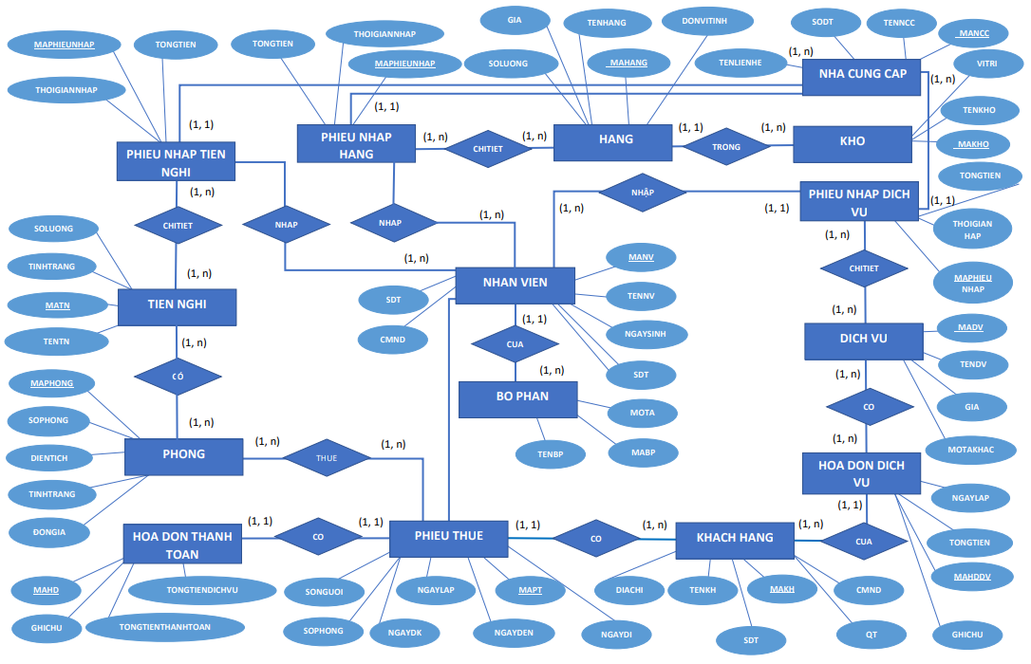**2. Mô hình ERD:**

**3. Mô Hình Quan Hệ:**

-**KHACHHANG** (MAKH, TENKH, SOCMND, DIACHI, SODIENTHOAI, QUOCTICH, SOHC)

-**PHONG** (MAPHONG, SOPHONG, LOAIPHONG, TINHTRANG, DONGIA)

-**PHIEUTHUE** (MAPHIEUTHUE, NGAYLAP, MAKH, SOPHONG, NGAYDANGKY, SONGUOI, NGAYDEN, NGAYDI, NVLAP)

-**HOADONTHANHTOAN** (MAHDTT, MAPHIEUTHUE, TOGTIENDICHVU, TONGTIENTHANHTOAN, GHICHU)

-**HOADONDV** (MAHDDV, SOHDDV, NGAYLAP, MAKH, TONGTIEN,GHICHU)

**-DICHVU** (MADV, TENDV, DONGIA, MOTAKHAC)

**-BOPHAN** (MABP, TENBP, MOTA)

**-NHANVIEN** (MANV, TENNV, NGAYSINH, GIOITINH, DIACHI, SODT, SOCMND, MABP, NGAYVAOLAM, LUONG)

**-NHACUNGCAP** (MANHACC, TENNHACC, SODT, DIACHI, TENNGUOILH, THONGTINKHAC)

**-TIENNGHI** (MATN, TENTN, TINHTRANG, SOLUONGHIENCO)

**-HANG** (MAHANG, MAKHO, TENHANG, DONVITINH, GIA, SOLUONG, MOTA)

**-KHO** (MAKHO, TENKHO, VITRI, MOTA)

**-PHIEUNHAPHANG** (MAPHIEUNHAP, MANHACC, THOIGIANNHAP, NHANVIENNHAP, TONGSOTIEN)

**-PHIEUNHAPDICHVU** (MAPHIEUNHAP, MANHACC, THOIGIANNHAP, NHANVIENNHAP, TONGSOTIEN)

**-PHIEUNHAPTIENNGHI** (MAPHIEUNHAP, MANHACC, THOIGIANNHAP, NHANVIENNHAP, TONGSOTIEN)

**4.Phân tích các thực thể:**

**4.1 Thực thể thứ nhất: KHÁCH HÀNG**

Các thuộc tính:

+MAKH: Mã khách hàng, đây là thuộc tính khóa dùng để phân biệt khách hàng này với khách hàng khác.

+TENKH: Họ tên đầy đủ của khách hàng.

+SOCMND: Số chứng minh nhân dân của khách hàng.

+DIACHI: Địa chỉ của khách hàng.

+SODIENTHOAI: Số điện thoại của khách hàng.

+QUOCTICH: Quốc tịch của khách hàng.

+SOHC: Số hộ chiếu của khách hàng.

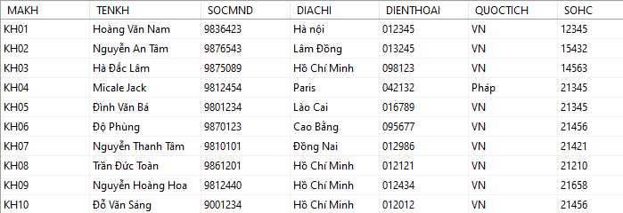**4.1.a Dữ liệu bảng khách hàng:**

**Hình 1.1 Dữ liệu bảng khách hàng**

**4.2 Thực thể thứ 2: PHÒNG**

Các thuộc tính:

+MAPHONG: Mã phòng, đây là thuộc tính khóa.

+SOPHONG: Số phòng.

+LOAIPHONG: Loại phòng.

+DIENTICH: Diện tích.

+TINHTRANG: Tình trạng.

+DONGIA: Đơn giá.

**4.2.a Dữ liệu bảng phòng:**

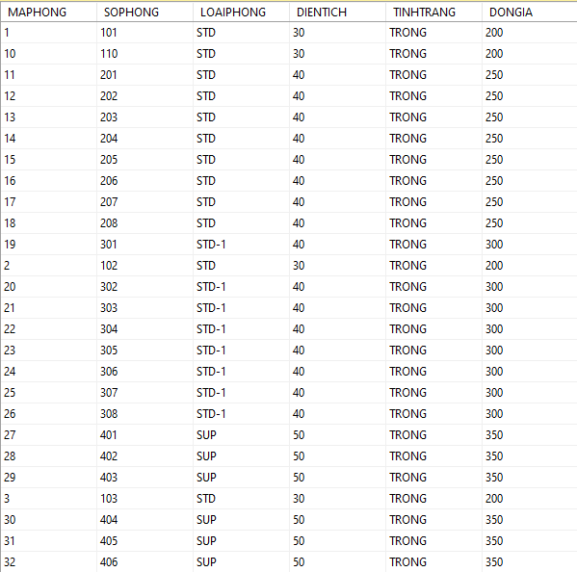

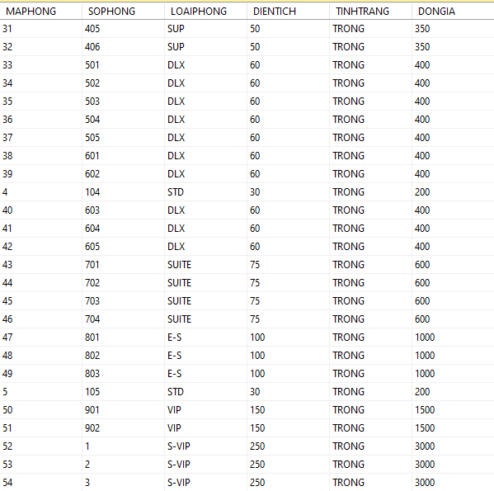

**Hình 1.2 Dữ liệu bảng phòng**

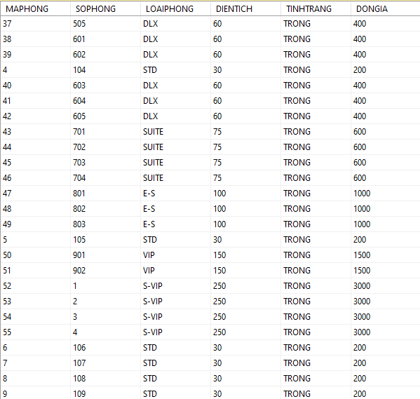

**4.3 Thực thể thứ 3: PHIẾU THUÊ**

Các thuộc tính:

+MAPHIEUTHUE: Mã phiếu thuê, đây là thuộc tính khóa.

+NGAYLAP: Ngày lập.

+MAKH: Mã khách hàng, đây là thuộc tính khóa.

+SOPHONG: Số phòng.

+NGAYDANGKY: Ngày đăng ký.

+SONGUOI: Số người.

+NGAYDEN : Ngày đến.

+NGAYDI : Ngày trã phòng.

+NVLAP : Mã của nhân viên bộ phận lễ tân lập phiếu thuê, đây là thuộc tính khóa.

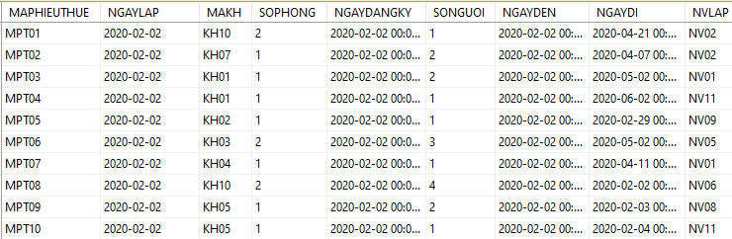**4.3.a Dữ liệu bảng phiếu thuê:**

**Hình 1.3 Dữ liệu bảng phiếu thuê**

**4.4 Thực thể thứ 4 : HÓA ĐƠN THANH TOÁN**

Các thuộc tính:

+MAHDTT : Mã hóa đơn, đây là thuộc tính khóa.

+MAPHIEUTHUE : Mã phiêu thuê, đây là thuộc tính khóa.

+TONGTIENDICHVU: Tổng tiến dịch vụ.

+TONGTIENTHANHTOAN : Tổng tiền thanh toán.

+GHICHU : Ghi chú.

**4.4.a Dữ liệu bảng hóa đơn thanh toán:**

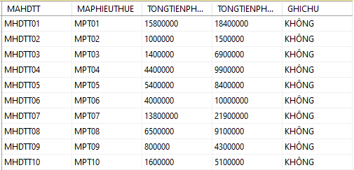

**Hình 1.4 Dữ liệu bảng hóa đơn thanh toán**

**4.5 Thực thể thứ 5 : HÓA ĐƠN DỊCH VỤ**

Các thuộc tính:

+MAHDDV : Mã hóa đơn dịch vụ, đây là thuộc tính khóa.

+SOHDDV : Số hóa đơn dịch vụ.

+NGAYLAP: Ngày lập.

+MAKH: Mã khách hàng, đây là thuộc tính khóa.

+TONGTIEN: Tổng tiền.

+GHICHU: Ghi chú.

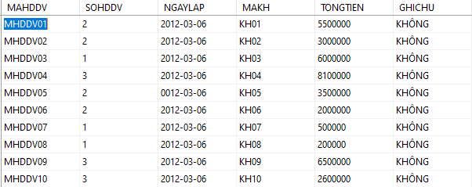**4.5.a Dữ liệu bảng hóa đơn dịch vụ:**

**Hình 1.5 Dữ liệu bảng hóa đơn dịch vụ**

**4.6 Thực thể thứ 6 : DỊCH VỤ**

Các thuộc tính:

+MADV : Mã dịch vụ, đây là thuộc tính khóa.

+TENDV : Tên dịch vụ.

+DONGIA : Đơn giá.

+MOTAKHAC : Mô tả.

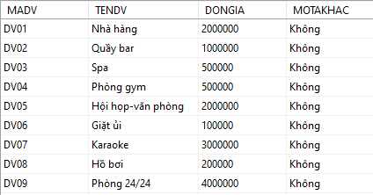**4.6.a Dữ liệu bảng dịch vụ:**

**Hình 1.6 Dữ liệu bảng dịch vụ**

**4.7 Thực thể thứ 7 : BỘ PHẬN**

Các thuộc tính:

+MABP: Mã bộ phận, đây là thuộc tính khóa

+TENBP: Tên bộ phận.

+MOTA: Mô tả.

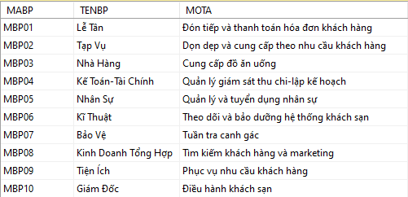**4.7.a Dữ liệu bảng bộ phận:**

**Hình 1.7 Dữ liệu bảng bộ phận**

**4.8 Thực thể thứ 8 : NHÂN VIÊN**

Các thuộc tính:

+MANV: Mã nhân viên, đây là thuộc tính khóa dùng để phan biết các nhan viên.

+TENNV: Họ tên đầy đủ của nhân viên.

+NGAYSINH: Ngày sinh của nhân viên.

+GIOITINH: Giới tính của nhân viên.

+DIACHI: Địa chỉ của nhân viên.

+SODT: Số điện thoại của nhân viên.

+SOCMND: Số chứng minh nhân dân của nhân viên.

+MABP: Mã bộ phận, đây là thuôc tính khóa

+NGAYVAOLAM: Ngày bắt đầu làm việc của nhân viên.

+LUONG: Lương của nhân viên.

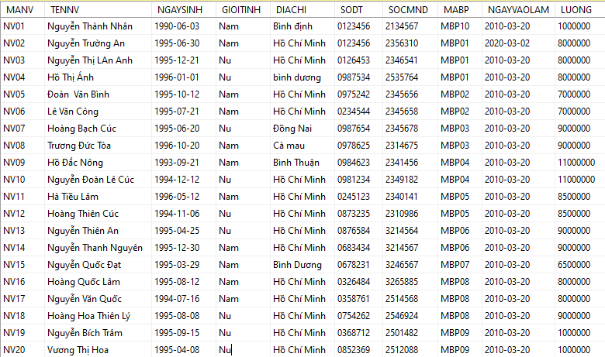**4.8.a Dữ liệu bảng nhận viên:**

**Hình 1.8 Dữ liệu bảng nhân viên**

**4.9 Thực thể thứ 9 : NHÀ CUNG CẤP**

Các thuộc tính:

+MANHACC: Mã nhà cung cấp, đây là thuộc tính khóa.

+TENNHACC: Tên nhà cung cấp.

+SODT: Số điện thoại nhà cung cấp.

+DIACHI: Địa chỉ nhà cung cấp.

+TENNGUOILH: Tên người liên hệ của nhà cung cấp.

+THONGTINKHAC: Thông tin khác.

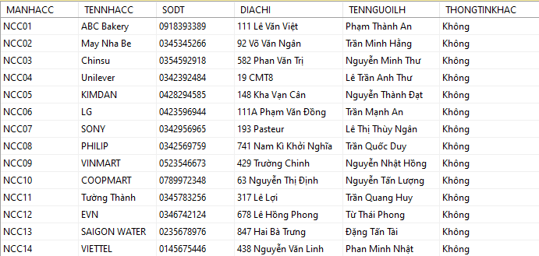**4.9.a Dữ liệu bảng nhà cung cấp:**

**Hình 1.9 Dữ liệu bảng nhà cung cấp**

**4.10 Thực thể thứ 10: TIỆN NGHI**

Các thuộc tính:

+MATN: Mã tiện nghi, đây là thuộc tính khóa

+TENTN: Tên tiện nghi.

+TINHTRANGTN: Tình trạng tiện nghi.

+SOLUONGHIENCO: Số lượng hiện có.

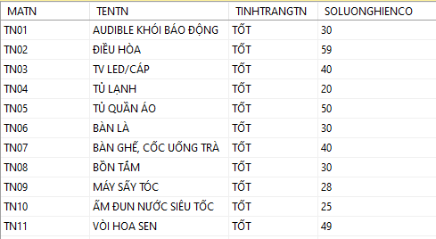**4.10.a Dữ liệu bảng tiện nghi:**

**Hình 1.10 Dữ liệu bảng nhà cung cấp**

**4.11 Thực thể thứ 11: HÀNG**

Các thuộc tính:

+MAHANG: Mã hàng, đây là thuộc tính khóa.

+MAKHO: Mã kho, đây là thuộc tính khóa.

+TENHANG: Tên hàng.

+DONVITINH: đơn vị tính.

+GIA: Giá.

+SOLUONG: Số lượng.

+MOTA: Mô tả.

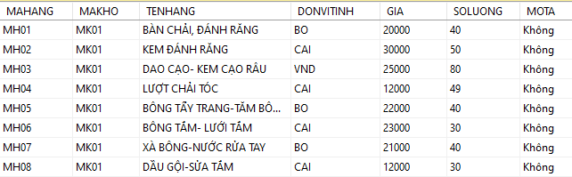**4.11.a Dữ liệu bảng hàng:**

**Hình 1.11 Dữ liệu bảng hàng**

**4.12 Thực thể thứ 12: KHO**

Các thuộc tính:

+MAKHO: Mã kho, đây là thuộc tính khóa.

+TENKHO: Tên kho.

+VITRI: Vị trí kho.

+MOTA: Mô tả.

**4.12.a Dữ liệu bảng kho:**

**Hình 1.12 Dữ liệu bảng hàng**

**4.13 Thực thể thứ 13: PHIẾU NHẬP HÀNG**

Các thuộc tính:

+MAPHIEUNHAP: Mã phiếu nhập, đây là thuộc tính khóa.

+MANHACC: Mã nhà cung cấp, đây là thuộc tính khóa.

+THOIGIANNHAP: Thời gian nhập.

+NHANVIENNHAP: Nhân viện nhập.

+TONGSOTIEN: Tổng số tiền.

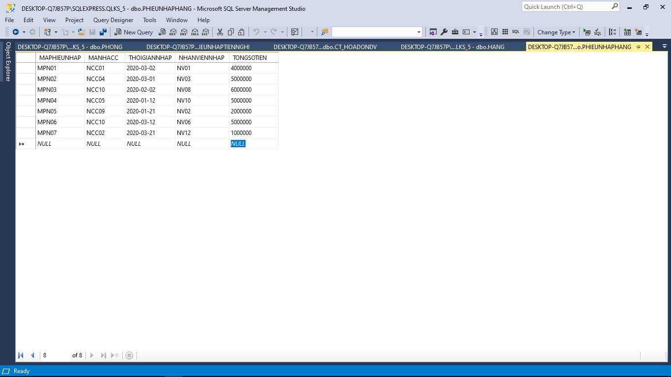**4.13a Dữ liệu bảng phiếu nhập hàng:**

**Hình 1.13 Dữ liệu bảng phiếu nhập hàng**

**4.14 Thực thể thứ 14: PHIẾU NHẬP DỊCH VỤ**

Các thuộc tính:

+MAPHIEUNHAP: Mã phiếu nhập, đây là thuộc tính khóa.

**+**MANHACC: Mã nhà cung cấp, đây là thuộc tính khóa.

**+**THOIGIANNHAP: Thời gian nhập.

+NHANVIENNHAP: Mã nhân viên nhập, đây là thuộc tính khóa

+TONGTIEN: Tổng tiền.

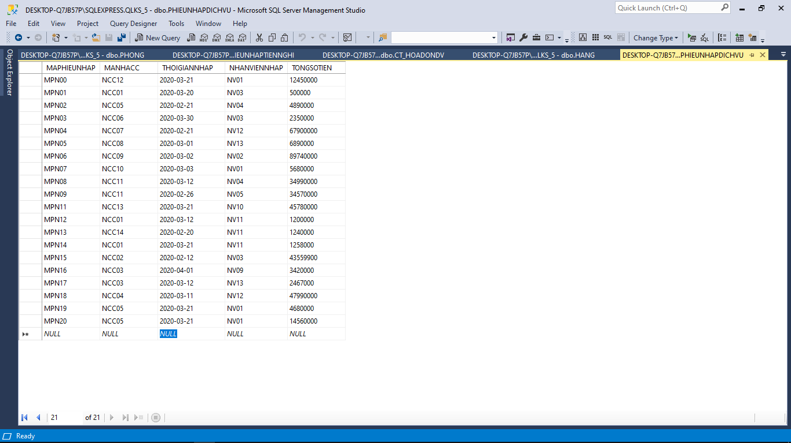**4.14.a Dữ liệu bảng phiếu nhập dịch vụ:**

**Hình 1.14 Dữ liệu bảng phiếu nhập dịch vụ**

**4.15 Thực thể thứ 15: PHIẾU NHẬP TIỆN NGHI**

Các thuộc tính:

+MAPHIEUNHAP: Mã phiếu nhập, đây là thuộc tính khóa.

**+**MANHACC: Mã nhà cung cấp, đây là thuộc tính khóa.

**+**THOIGIANNHAP: Thời gian nhập.

+NHANVIENNHAP: Mã nhân viên nhập, đây là thuộc tính khóa

+TONGTIEN: Tổng tiền.

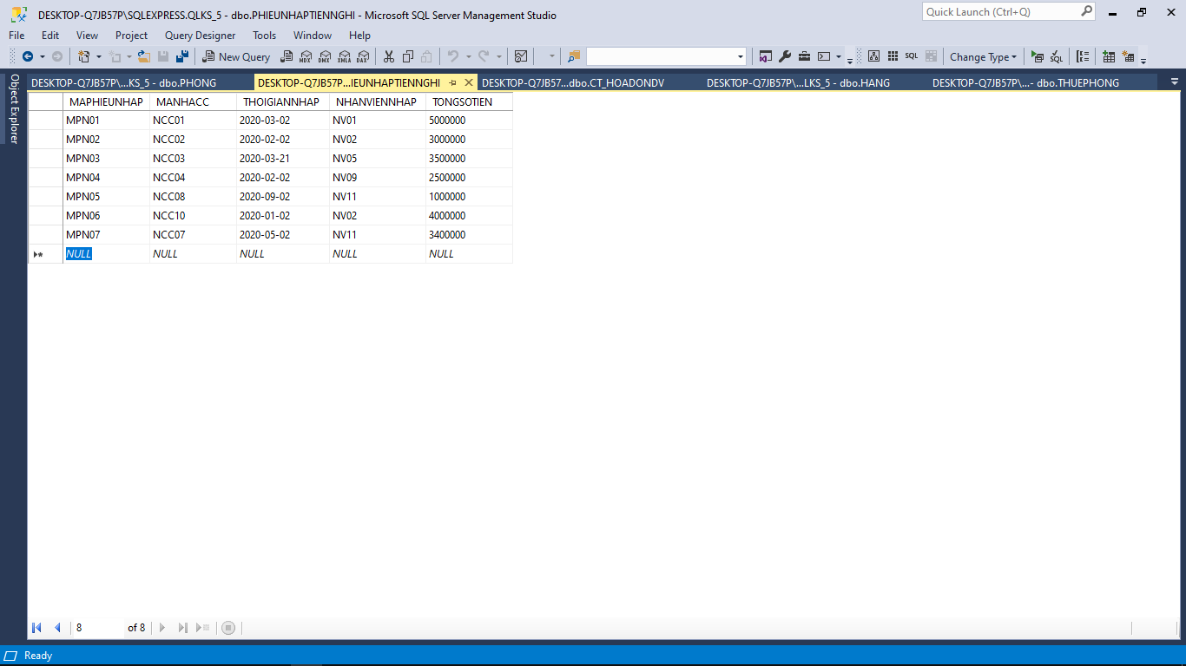**4.15.a Dữ liệu bảng phiếu nhập tiện nghi:**

**Hình 1.15 Dữ liệu bảng phiếu nhập tiện nghi**

**B. Mô tả ràng buộc, quan hệ giữa các bảng và relationship:**

**1. Mô tả ràng buộc quan hệ:**

**1.1** **Tổng tiền của phiếu nhập hàng nào sẽ được tính theo số lượng trong chi tiết phiếu nhập hàng và nhân cho đơn giá của hàng đó:**

Chọn CT_PHIEUNHAPHANG CTPNH, PHIEUNHAPHANG PNH,HANG H Nếu CTPNH.MAPHIEUNHAP=PNH.MAPHIEUNHAP AND H.MAHANG= PNH.MAHANG Thì PNH.TONGTIEN= CTPNH.SOLUONG*H.DONGIA

**1.2 Tổng tiền của phiếu nhập dịch vụ nào sẽ được tính ra số lượng trong chi tiết nhập dịch vụ và nhân cho đơn giá của phiếu nhập dịch vụ:**

Với CT_PHIEUNHAPDICHVU CTPNDV, PHIEUNHAPDICHVU PNDV,DICHVU H Nếu CTPNDV.MAPHIEUNHAP=PNDV.MAPHIEUNHAP AND H.MAHANG= PNDV.MAHANG Thì PNDV.TONGTIEN= CTPNDV.SOLUONG*DV.DONGIA

**1.3 Tổng tiền của phiếu nhập hàng nào sẽ được tính theo số lượng trong bảng chi tiết phiếu nhập tiện nghi và nhân cho đơn giá của tiện nghi đó:**

Với CT_PHIEUNHAPHANG CTPNTN, PHIEUNHAPHANG PNTN,TIENNGHI TN Nếu CTPNTN.MAPHIEUNHAP=PNTN.MAPHIEUNHAP AND TN.MAHANG= PNTN.MAHANG Thì PNTN.TONGTIEN= CTPNTN.SOLUONG*TN.DONGIA

**1.4 Tiền phòng của phiếu thuê nào sẽ được tính tổng đơn giá của các phòng mà khách hàng đã thuê:**

Với PHONG P,THUEPHONG TP,PHIEUTHUE PT, HOADONTHANHTOAN MADHTT Nếu P.MAPHONG=TP.MAPHONG AND PT.MAPHIEUTHUE=TP.MAPHIEUTHUE AND PT.MAHDTT= MAHDTT Thì HDTT.TONGTIENPHONG= SUM( P.DONGIA*(PT.NGAYDI-PT.NGAYDEN)

**1.5 Tính số phòng của phiếu thuê đó thì ta số phiếu thuê:**

Với PHIEUTHUE PT, THUEPHONG TP Nếu PT.MAPHIEUTHUE=TP.MAPHIEUTHUE Thì PT.SONGUOI= COUNT(*)

**1.6. Số tiền phải trả sẽ là tổng của tiền dịch vụ và phòng:**

Với HOADONTHANHTOAN HDTT Thì TONGTIENPHAITRA=TONGTIENDICHVU + TONGTIENPHONG

Trong đó NGAY sẽ tính khách có ngày đi- ngày đến

**1.7 Tổng tiền dịch vụ của khách hàng nào thì ta lấy số lượng trong chi tiết hóa đơn dịch vụ nhân cho đơn giá của dịch vụ đó:**

Với CT_HOADONDV CTHDDV, HOADONDICHVU HDDV, DICH VU DV Nếu CTHDDV.MAHDDV= HDDV.MAHDDV AND DV.MADV=HDDV.MADV Thì HDDV.TONGTIEN= CTHDDV.SOLUONG* MADV.DONGIA

**2.Quan hệ giữa các bảng:**

Sau khi tạo xong các bảng dữ liệu ta phải tiến hành liên kết các bảng lại với nhau để dữ liệu từng bảng có thể kết nối và trở thành một hệ thống lưu trữ dữ liệu hoàn chỉnh.

KHACHHANG(1,N)____ (1,1)PHIEUTHUE

PHIEUTHUE(1,N)_______(1,N)PHONG

HOADONTHANHTOAN(1,1) _____(1,1)PHIEUTHUE

HOAĐONDV(1,1) _______(1,N) KHACHHANG

HOAĐONDV(1,N)____ (1,N)DICHVU

DICHVU( 1,N)_____ (1,N)PHIEUNHAPDICHVU

PHIEUNHAPDICHVU ( 1,1)_____(1,N)NHACUNGCAP

TIENNGHI(1,N)____________(1,N)PHIEUNHAPTIENNGHI

PHIEUNHAPTIENNGHI(1,1) _____________(1,N)NHACUNGCAP

PHONG(1,N) ______________(1,N)TIENNGHI

HANG(1,1) _____________ (1,N)KHO

NHANVIEN( 1,N) ___________(1,1)PHIEUNHAPHANG

PHIEUNHAPHANG(1,N) ____________ (1,N)HANG

PHIEUNHAPHANG( 1,1)_____________ ( 1,N)NHACUNGCAP

NHANVIEN(1,N)__________ (1,1) PHIEUNHAPTIENNGHI

NHANVIEN(1,N)____________(1,1)PHIEUNHAPDICHVU

NHANVIEN(1,1) ___________(1,N)BOPHAN

**3. Relationships:**

